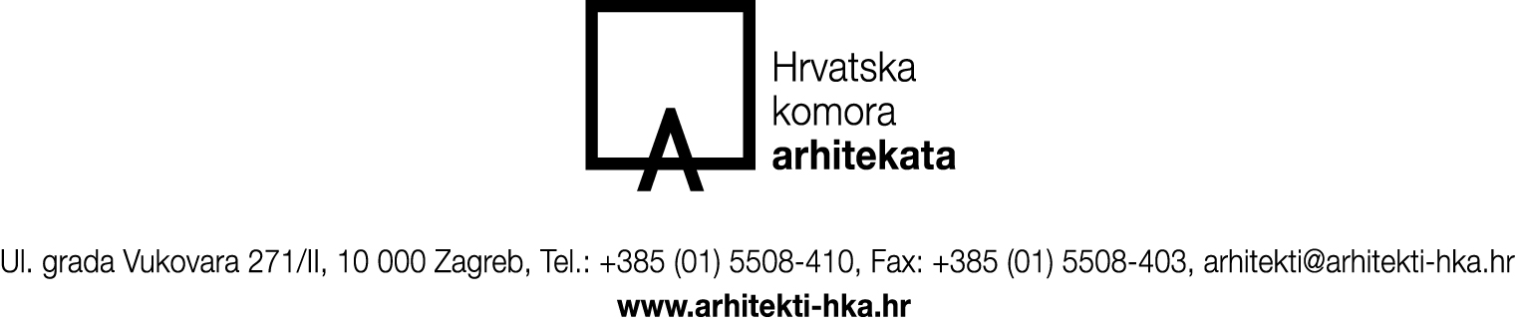
IZJAVA ZA PRIVREMENO I POVREMENO PRUŽANJE USLUGA
APPLICATION FOR PURSUING THE PROFESSION ON TEMPORARY AND OCCASIONAL BASIS

Ovlašteni arhitekt urbanist/ certified architect – urban planner

OSOBNI PODACI / PERSONAL DATA
Ime i prezime / First and last name

Spol Gender |  | Žensko Female
  Muško Male
Datum rođenja (datum, mjesec,godina)
Date of birth (day, month, year)
Mjesto rođenja Place of birth
Državljanstvo Nationality
Adresa prebivališta
Address of residence
Poštanski broj i grad
Postal code and town
Država Country
Adresa boravišta
Address of temporary residence
Poštanski broj i grad Postal code and town
Država Country
E-mail
Telefon/Phone/Mobile
OBRAZOVANJE-RADNO ISKUSTVO/EDUCATION – WORK EXPERIENCE
Naziv škole/fakulteta
School/faculty name
Odjel/smjer
Department/course
Stručni/znanstveni naziv
Professional/scientific title
Dodatno obrazovanje
Additional education
Specijalistička znanja
Specialist knowledge
Broj licence License no.
Naziv tvrtke zaposlenja u matičnoj državi
Name of the company of employment in the home country
Adresa tvrtke zaposlenja u matičnoj državi
Address of the company of employment in the home country
Naziv osiguranja od profesionalne odgovornosti
Insurance from professional responsibility
Uz Izjavu za privremeno povremeno pružanje usluga podnosi se i Zahtjev za priznavanje inozemne stručne kvalifikacije./ The Application for pursuing the profession on temporary and occasional basis requires also the submission of the Application for the recognition of foreign professional qualifications

Potrebni dokumenti za povremeno i privremeno pružanje usluga / Documents for pursuing the profession on temporary and occasional basis
- Dokaz o državljanstvu – preslika važeće putovnice, preslika osobne iskaznice i/ili potvrda o državljanstvu

- Dokaz o poslovnom nastanu u državi EGP-a odnosno potvrda kojom se potvrđuje da u državi ugovornici EGP-a obavlja poslove prostornog uređenja u svojstvu odgovorne osobe arhitektonske struke

- Dokaz o stručnim kvalifikacijama potrebnim za obavljanje odgovarajućih profesionalnih poslova arhitektonske struke

- Dokaz kojim se potvrđuje da mu pravo na obavljanje profesionalnih poslova nije privremeno ili trajno oduzeto

- Dokaz da je u drugoj državi ugovornici EGP-a osiguran od profesionalne odgovornosti za štetu, primjereno vrsti i stupnju opasnosti, a koje osiguranje ili jamstvo mora biti jednakovrijedno ili bitno usporedivo s obzirom na namjenu ili pokriće koje se osigurava

- Dokaz o dodatnom osiguranju u slučaju da osiguranje nije jednakovrijedno, za pokriće nepokrivenih aspekata postojećeg osiguranja (osigurani rizik, osigurana gornja granica jamstva, moguća isključenja iz pokrića)

- Dokaz o uplati administrativne naknade u iznosu propisanom Odlukom o administrativnim naknadama Komore - Podaci za plaćanje:
račun broj: Zagrebačka banka IBAN HR9123600001102088676,
opis plaćanja; IME I PREZIME – izjava za privremeno obavljanje djelatnosti,
iznos 200,00 €, SWIFT:ZABAHR2X

Uputa o zaštiti osobnih podataka:
HRVATSKA KOMORA ARHITEKATA, Ul. grada Vukovara 271/2, 10 000 Zagreb, OIB: 85986018932 je voditelj obrade Vaših osobnih podataka. Vaše podatke kao što su ime i prezime, spol, državljanstvo, datum rođenja, mjesto/država rođenja, prebivalište, boravište, broj telefona, broj mobitela, e-mail adresa te ostale podatke iz ovog obrasca prikupljamo na osnovi zakona i drugih važećih propisa. Navedeni podaci koristit će se samo u svrhu izjave za privremeno i povremeno pružanje usluga i neće se upotrebljavati u druge svrhe. Pristup Vašim osobnim podacima može imati posebno ovlaštena osoba određena od odgovorne osobe voditelja obrade i /ili druga pravna osoba koju ovlastimo. Prijenosi osobnih podataka provode se samo u svrhu ispunjenja zakonskih obveza.
Vaša prava su sljedeća: pravo na pristup, pravo na ispravak, pravo na brisanje, pravo na ograničenje obrade, pravo na prigovor i pravo na prenosivost podataka.
Ako smatrate da se Vaša prava ne poštuju imate pravo podnijeti pritužbu Agenciji za zaštitu osobnih podataka.
Više o svojim pravima možete pročitati na https://www.arhitekti-hka.hr/hr/ ili nas kontaktirajte putem e-maila: szop@arhitekti-hka.hr .

Data protection instruction:
CROATIAN CHAMBER OF ARCHITECTS, Ul. grada Vukovara 271/2, 10 000 Zagreb, OIB: 85986018932 is the controller of your personal data. We collect your data such as first and last name, gender, date of birth, place of birth, nationality, address of residence, country, address of temporary residence, e-mail address, phone number, education – work experience and other data from this form on the basis of the law and other valid regulations. The above data will be used only for the purposes of carrying out this statement and will not be used for other purposes. Access to your personal data may be granted to a specially authorized person designated by the responsible person of the controller and/or another legal entity authorized by us. Transfers of personal data are carried out only for the purpose of fulfilling legal obligations.
Your rights are as follows: right of access, right of rectification, right of erasure, right of restriction of processing, right of objection and right of data portability.
If you think that your rights are not being respected, you have the right to lodge a complaint with the Personal Data Protection Agency.
You can read more about your rights at https://www.arhitekti-hka.hr/hr/ or contact us via e-mail: szop@arhitekti-hka.hr .

POTPIS / SIGNATURE
Vlastoručnim potpisom ovog zahtjeva potvrđujem da su navedeni podaci istiniti/
By signing this application I confirm that the above information is true and accurate

Datum / date _______________________________

Vlastoručni potpis / Applicant’s signature ______________________________

